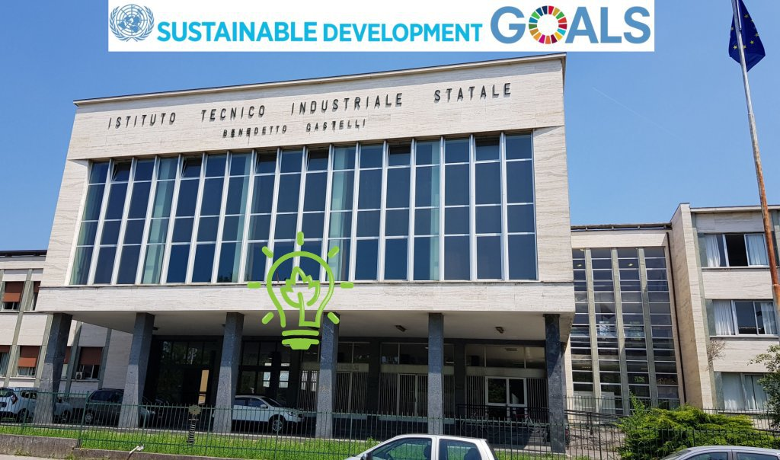

La classe si è posta l’obiettivo di valutare il costo delle dispersioni termiche invernali dei laboratori utilizzati giornalmente e di proporre delle soluzioni attuabili per ridurre i costi e migliorare le condizioni di confort che sono piuttosto scarse, a causa del vecchio impianto di riscaldamento a fan coils e alla ventilazione dei locali poco efficiente e saltuaria.
Il docente ha raccomandato agli studenti la massima attenzione ai costi perché
la fonte più importante di energia rinnovabile è quella risparmiata.
E’ poco intelligente installare nuovi impianti tecnici se l’involucro perde energia da tutte le parti e se il confort è scarso.

Trattandosi di una classe V, con discrete conoscenza tecniche impiantistiche e di automazione industriale, sono stati fissati i seguenti obiettivi
- valutare le dispersioni i costi di massima dei laboratori tecnici allo stato attuale
- proporre delle soluzioni per ridurre le dispersioni con particolare attenzione ai costi e ai tempi di rientro investimento
- proporre un sistema VMC di ventilazione meccanica controllata e valutare costi e tempi di ritorno in abbinamento ad un impianto fotovoltaico
- valutare la qualità dell’aria durante le lezioni nei laboratori (polveri sottili , umidità e CO2 emessa dalle persone)
- progettare un sistema di monitoraggio della qualità dell’aria che possa controllare il sistema di ventilazione meccanica da avviare solo quando è necessario
- valutare un nuovo impianto di climatizzazione invernale AD ARIA e valutare costi e tempi di ritorno in abbinamento ad un impianto fotovoltaico
L’analisi dei laboratori è stata suddivisa fra i vari studenti.
 |  | LABORATORIO
1 | BELCUORE STEFANO | 1
2 | BOSIO ESTER | 3
3 | CALZA ROBERTO | 5
5 | CRESCINI LUCA | 6
6 | FERREMI ELIA | 7
7 | FRACASSI MATTEO | 8
8 | GHEDA ALESSANDRO | 13
9 | GOZZINI EMANUELE | 18
10 | IVANOV GHENADIE | 17
11 | PADERNO FEDERICO | 18
12 | PEZZAIOLI STEFANO | 16
13 | ROSSI RICCARDO | 2
14 | SORBI DAVIDE | 12
15 | VOLPI CARLO | 7

La tabella sottostante riassume i risultati ottenuti nelle seguenti condizioni di studio:
- Temperatura media esterna invernale: 5.5°C
(dai dati della centralina di Ghedi degli ultimi 5 anni)
- Numero persone mediamente presenti nei laboratori: 24
- Giorni di riscaldamento: 152 (sono state escluse le festività)
- Condizioni interne di benessere: 20°C con 50% umidità
Portate di rinnovo minima per le persone: 7 l/s
- Apporti gratuiti dovuti alle persone in attività moderata seduti: 115 watt (di cui 45 w di calore latente in forma di vapore)
- Potenza media dei neon installati: 36 watt
- Potenza media dei PC accesi: 125 watt (50% del carico massimo)
- Tasso di utilizzo dei laboratori: variabile dal 60% al 100%
Analisi stato attuale
LABORATORIO | Potenza dispersa  [Kw] | Costo invernale [€/anno]
Automazione meccanica (1)
Officina meccanica (2)
Cad 1 (3)
Cad 2 (4)
Automazione elettrica 1 (5) | 15 | 2979
Automazione elettrica 2 (6)
Laboratorio Energia (7)
Lab. Informatica NORD (8,9,10,11,12)
Lab. Informatica SUD (15,16)
Lab. Multidisciplinare SUD (13)
Lab. Tecnici manutenz. (14)
Palestra piccola (17)
Palestra grande (18)
TOTALI | 15 | 2979

Analisi prima proposta di riqualifica
- Controsoffitto isolato in STIFERETE da 10 cm alla quota di 5.8 m (al di sopra della prima fila di serramenti che garantire illuminazione naturale)
- Sostituzione tubi neon con tubi LED da 18 watt.
- Ricambio aria tramite VMC ad alta efficienza
LABORATORIO | Potenza dispersa [Kw] | Costo invernale [€/anno] | Risparmio a 20 anni [€]
Automazione meccanica (1)
Officina meccanica (2)
Cad 1 (3)
Cad 2 (4)
Automazione elettrica 1 (5) | 3,03 | 644
Automazione elettrica 2 (6)
Laboratorio Energia (7)
Lab. Informatica NORD (8,9,10,11,12)
Lab. Informatica SUD (15,16)
Lab. Multidisciplinare SUD (13)
Lab. Tecnici manutenz. (14)
Palestra piccola (17)
Palestra grande (18)
TOTALI | 3,03 | 644 | 0

Tempo di ritorno dell’ investimento e risparmio a 20 anni
L’analisi del ROI evidenzia un tempo di rientro dell’investimento effettuato nella riqualificazione di circa ____ anni.
Valutando il risparmio che annualmente si ottiene, dopo 20 anni, si arriva ad un risparmio complessivo (decurtato di un 10% per la manutenzione delle macchine) di circa _________ €.

Sintesi impatto ambientale evitato con la riqualificazione
IMPATTO AMBIENTALE
Energia termica risparmiata | 31972 | Kwh
1 TEP (tonn. equival. Petrolio) | 11630 | Kwh
Risparmio in TEP / anno | 2,7 | 3352,6 | Nm³ di metano
CO2 per Kwh termico con CH4 | 0,255 | Kg/kwh
Produzione di CO2 evitata /anno | 8,15 | Ton

Semplifichiamo ora il discorso attribuendo un valore di massima alla capacita di assorbire CO2 di un albero standard:
Singolarmente, un’essenza arborea di medie dimensioni che ha raggiunto la propria maturità e che vegeta in un clima temperato in un contesto cittadino, quindi stressante, assorbe in media tra i 10 e i 20 kg CO2 all’anno. Se collocata invece in un bosco o comunque in un contesto più naturale e idoneo alla propria specie, assorbirà tra i 20 e i 50 kg CO2 all’anno.
(fonte studio dell’australiana James Cook University pubblicato su Trends in Plant Science)

Quindi per assorbire _____ kg di CO2 ogni anno sono necessari almeno ________ alberi!

LABORATORI TECNICI I.I.S. CASTELLI BRESCIA
NORD
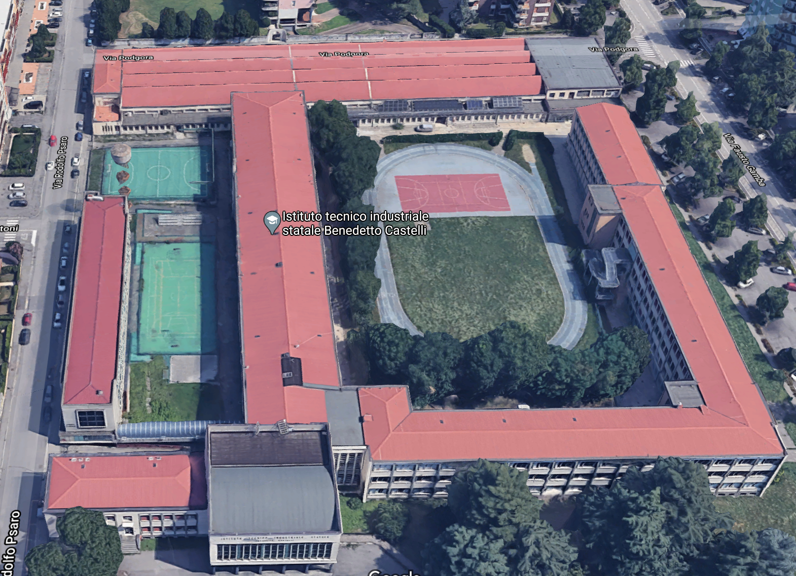
LABORATORI INFORMATICI
LABORATORI TECNICI
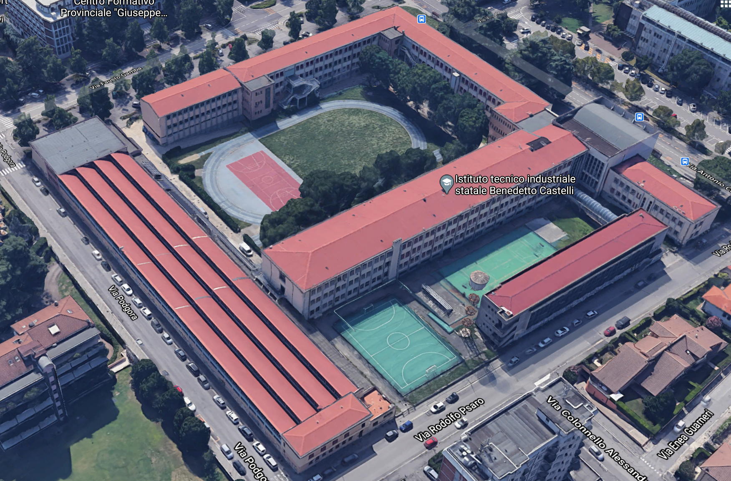

VISTA AEREA LABORATORI
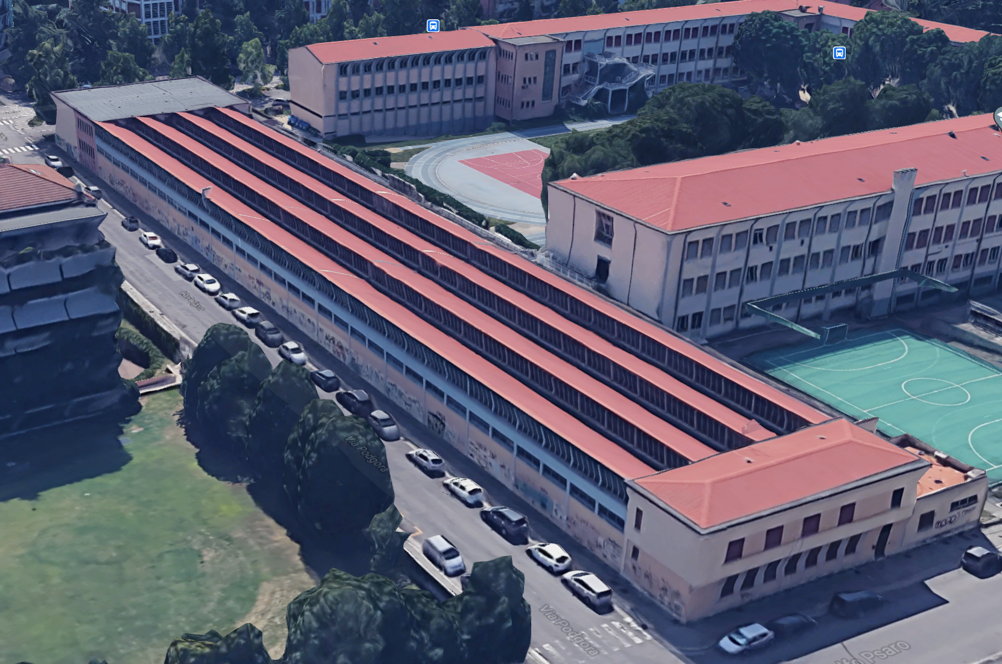
LATO EST PALESTRE
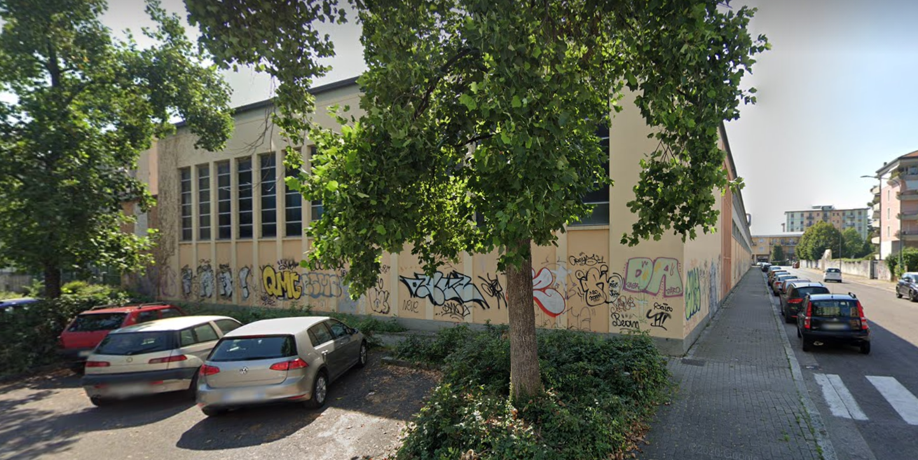

LATO NORD LABORATORI
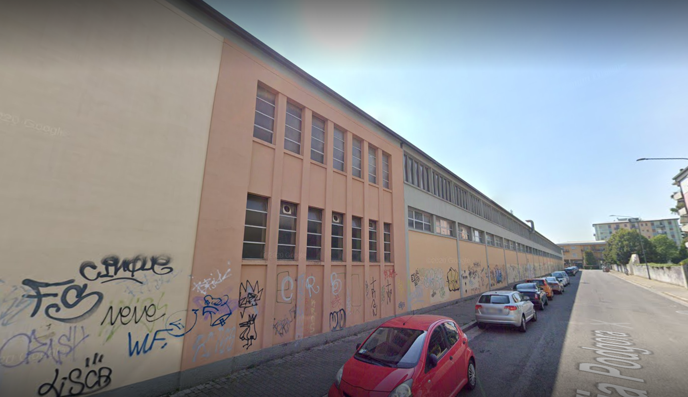

LATO NORD DETTAGLIO SERRAMENTI LABORATORI
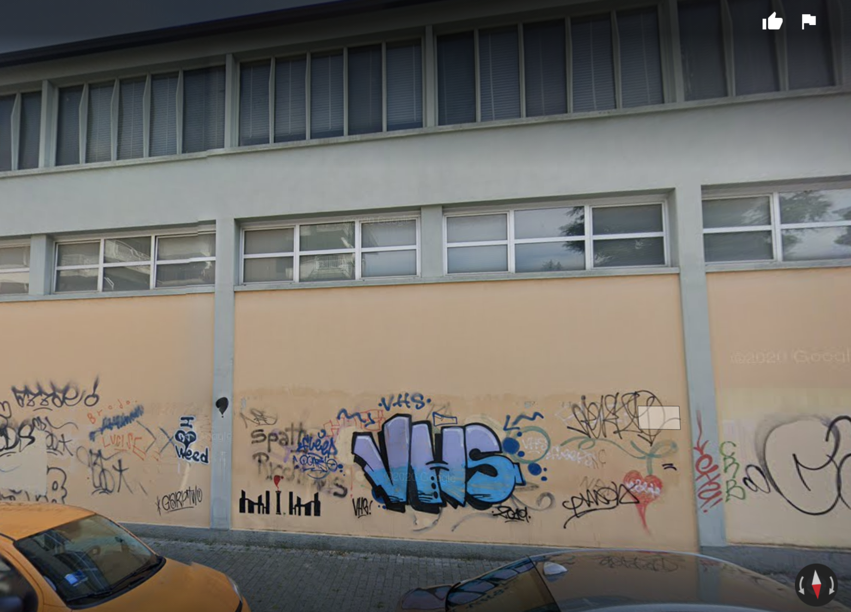
Foto interno di alcuni laboratori
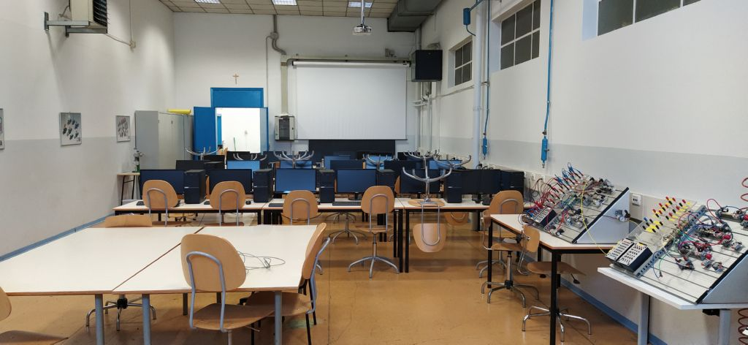
SISTEMI ed AUTOMAZIONE

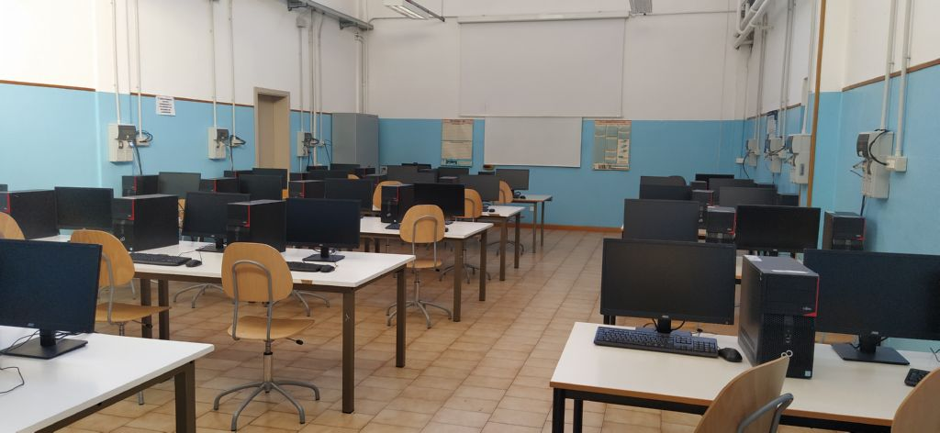
CAD e CAM

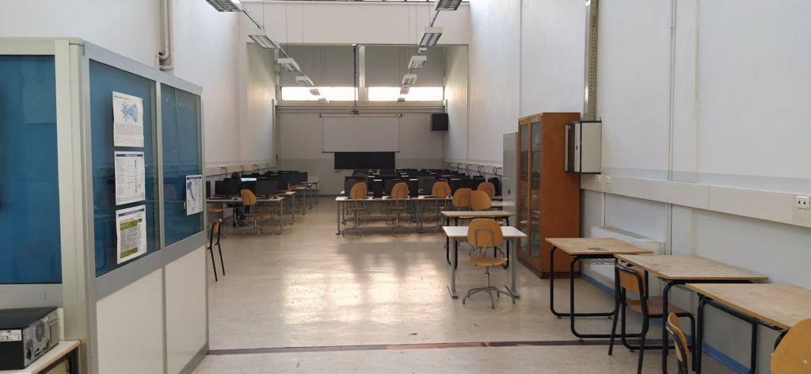
CAD e CAM e stampa 3D

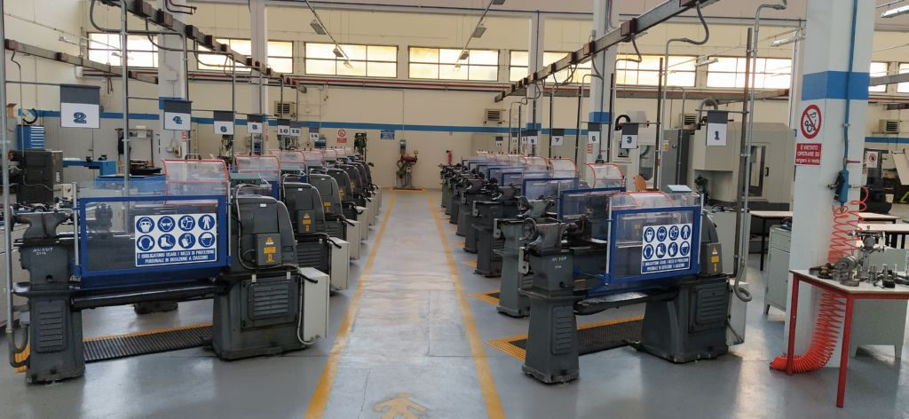
OFFICINA MECCANICA

Layout laboratori
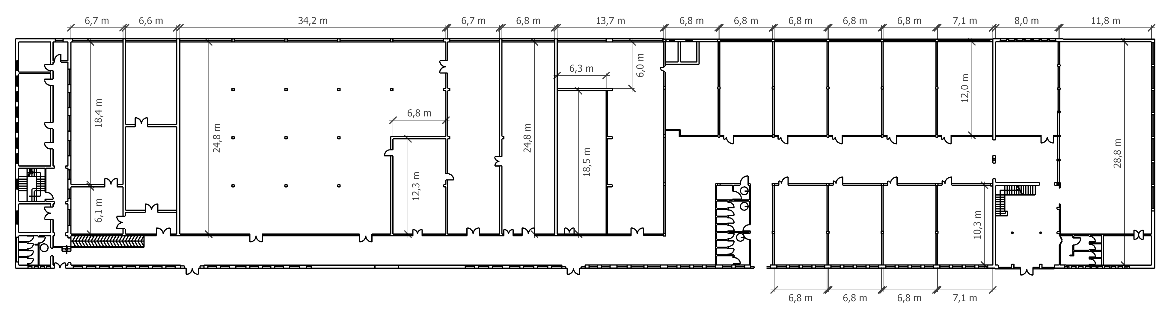
13
9
8
7
6
4
5
3
2
1
Layout laboratori tecnologici
10
12
18
17
16
15
14
11

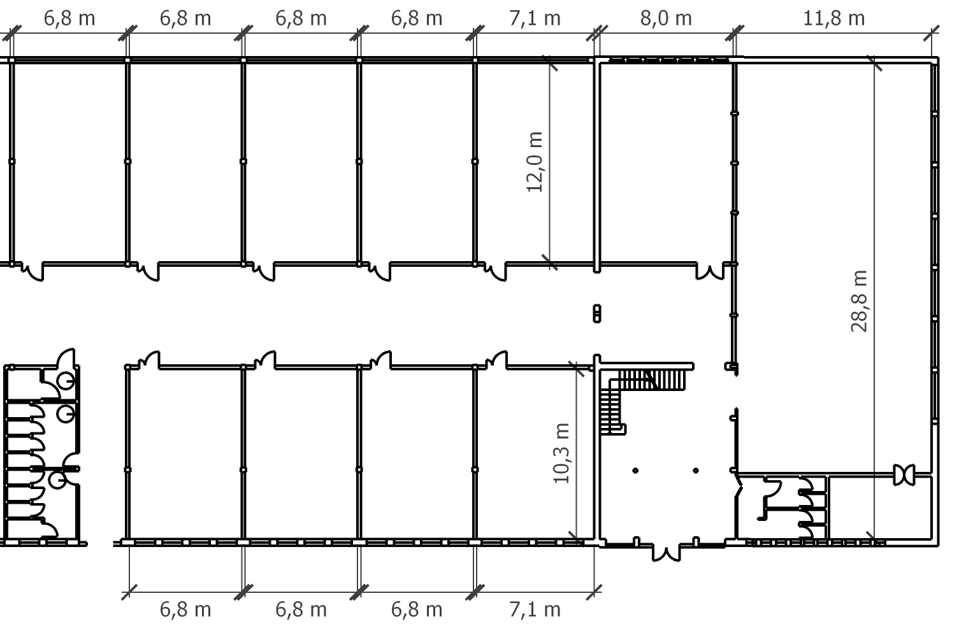
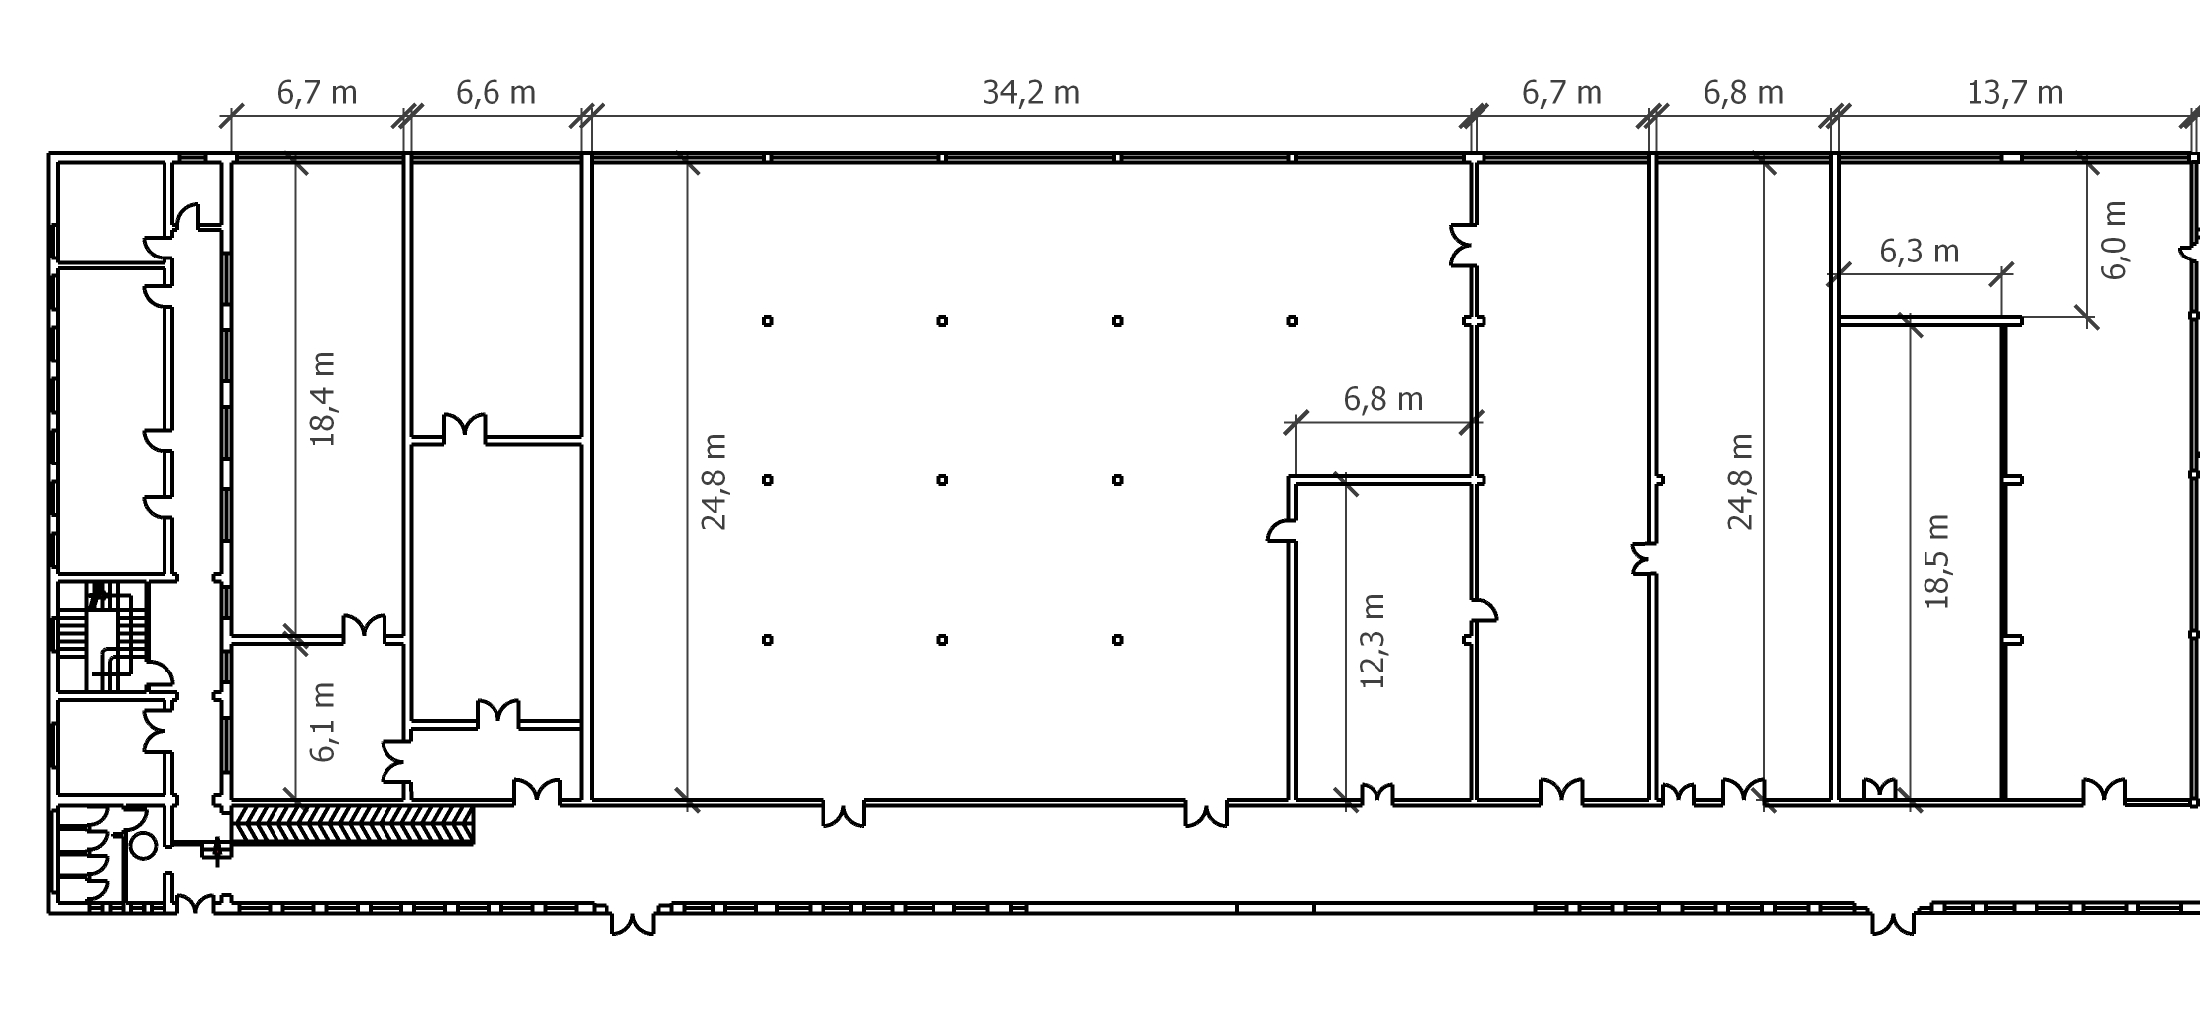
Layout laboratori informatici

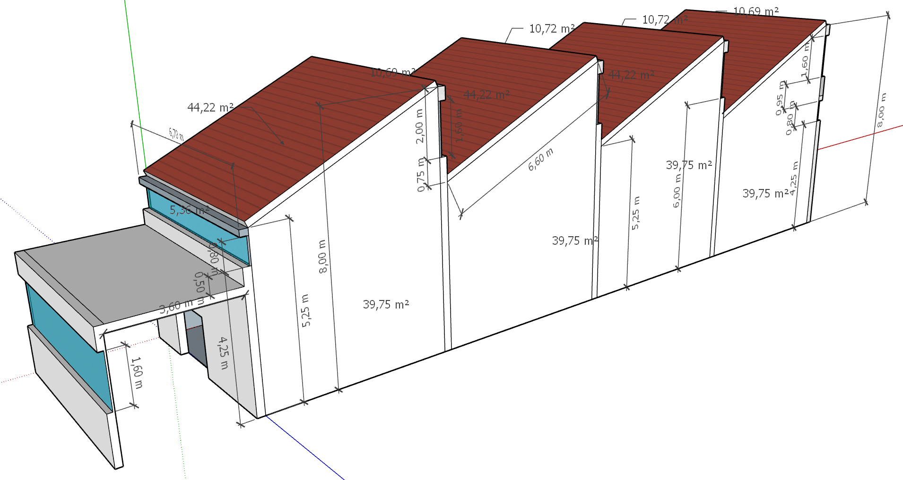
Struttura tipica dei laboratori (copertura semplificata)

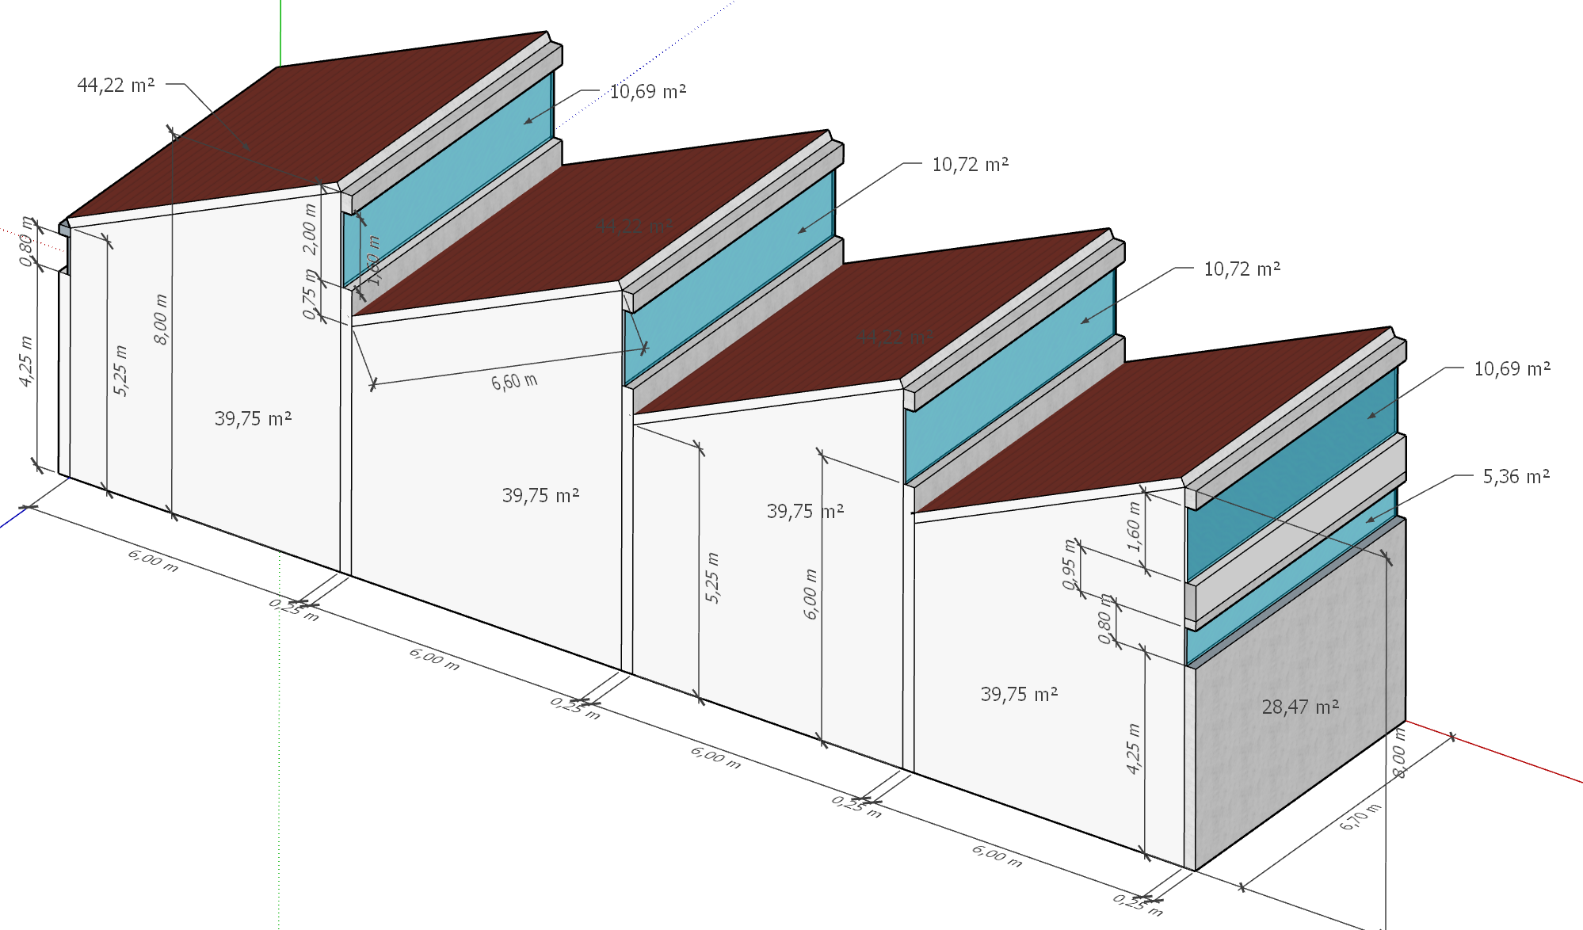

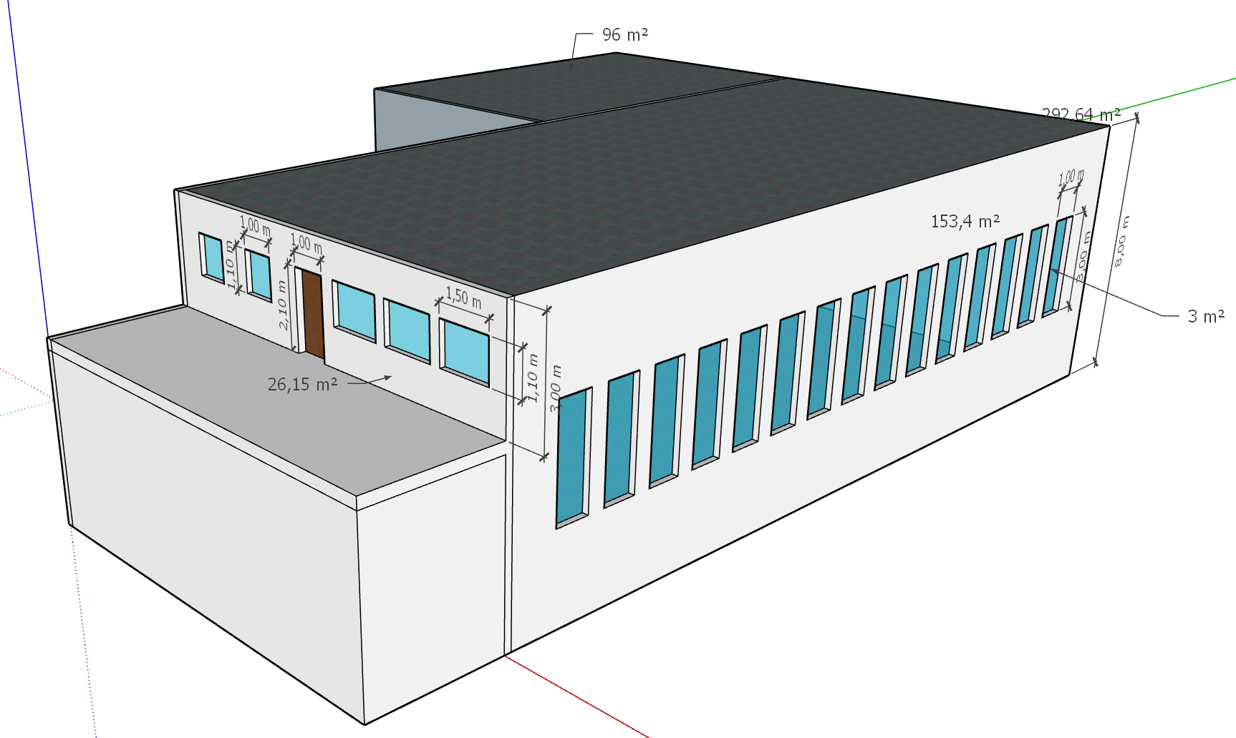

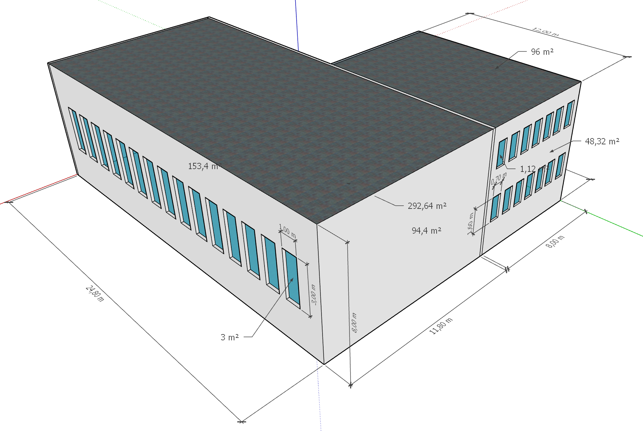
Pareti perimetrali in blocchi di cemento da 20 cm
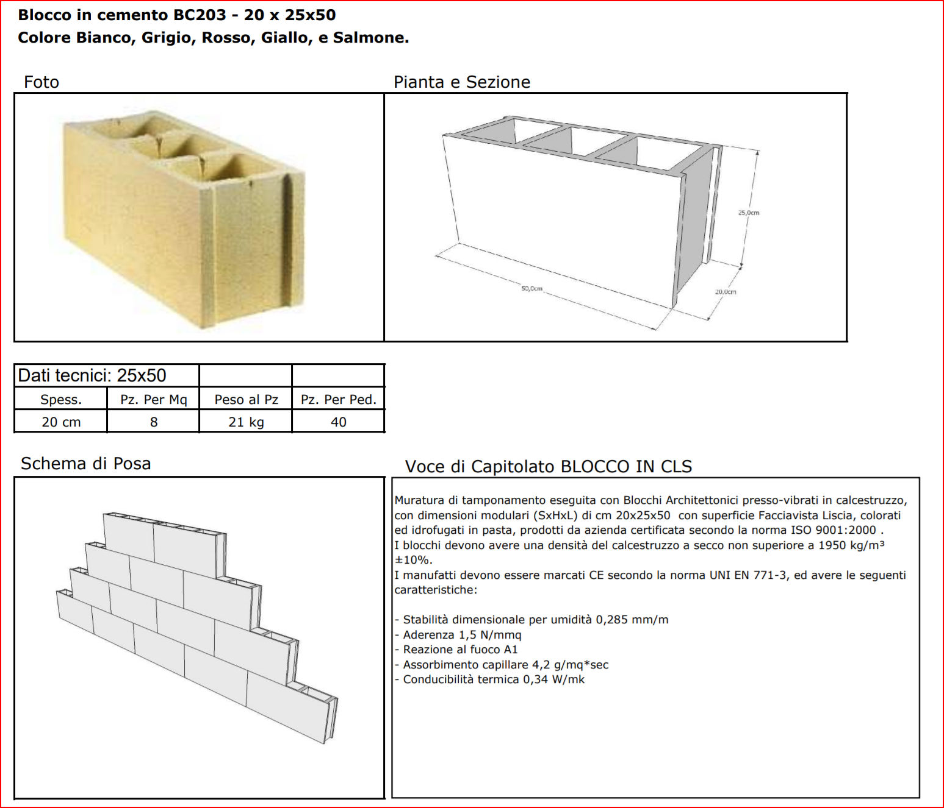
Le pareti esterne dei laboratori comprendono
Intonaco interno da 2 cm
2 blocchi di cemento da 20 cm
Intonaco esterno da 2 cm

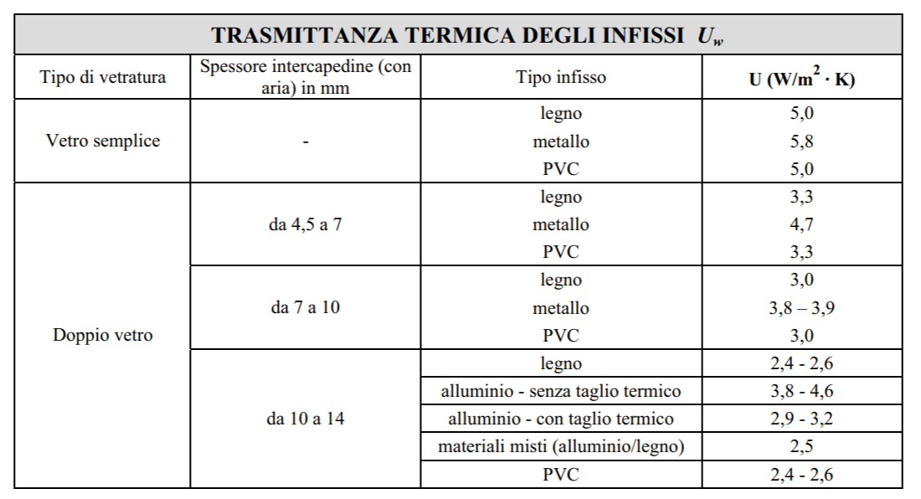
Serramenti con telaio in ferro e vetri singoli
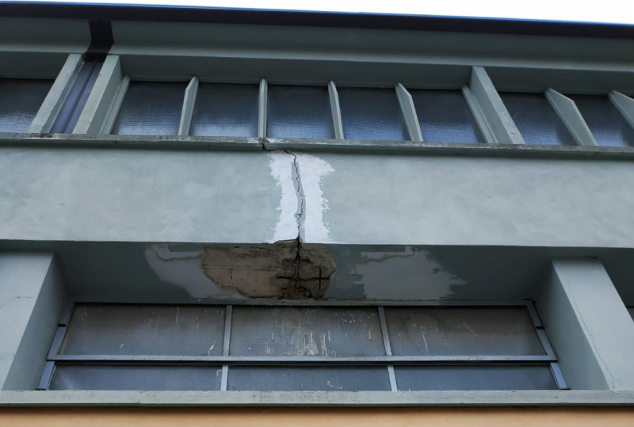
Solaio di copertura

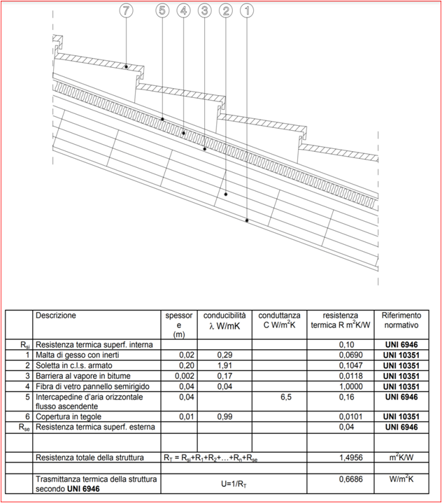
La copertura nei laboratori comprende solo
Intonaco interno 2 cm
Soletta in CLS armato 20 cm
Strato guina in bitume 3 mm
Copertura in lamiera da 1 mm
Valutazione ventilazione con VMC e impianto fotovoltaico
Le brutta esperienza del virus COVID-19 ci ha fatto capire che la ventilazione dei locali è fondamentale per garantire il benessere e la sicurezza delle persone.
La quasi totalità delle scuole si affida ad una ventilazione degli ambienti effettuata aprendo sporadicamente le finestre dei locali in cui stazionano gli studenti.
Attraverso strumentazione semiprofessionale gli studenti delle classi 3AME-4AME e 5AME hanno valutato la qualità dell’aria ambiente durante un’ora di lezione a metà mattinata (fine ottobre 2020) mantenendo tutte le finestre e le porte chiuse.
Si è partiti da una situazione di 16 persone della 5AME presenti in un’aula di circa 40 m2 con altezza 3 m con T interna di 22°C, umidità relativa del 35% e concentrazione di CO2 di 515 ppm (l’aula era stata arieggiata alla fine dell’ora precedente).
La concentrazione esterna di CO2 rilevata dallo strumento era di 412 ppm.
Dopo 30 minuti di lezione la temperatura si era portata a 23°C con umidità relativa 38% e con una concentrazione di CO2 di 1200 ppm che risulta già superiore alle 1000 ppm generalmente consigliata per garantire il benessere e mantenere buona l’attenzione degli studenti.
Dopo 55 minuti di lezione la situazione si era portata a 23,9°C con umidità relativa 39% e soprattutto una concentrazione di CO2 di 1800 ppm. E’ stato sufficiente uscire 2 minuti dall’aula e poi rientrare per rendersi conto della “pesantezza dell’aria” e della scarsa salubrità del locale.
Aprendo le due finestre e la porta dell’aula in 5-6 minuti il microclima si è riportato ai valori iniziali.
Ovviamente l’area delle finestre e della porta, la possibilità di generare della contraria e la differenza di temperatura interna ed esterna incidono sensibilmente sul tempo di “recupero” delle condizioni di benessere.
Questa analisi ha portato tutta la scuola ad adottare la procedura ottimale di effettuare un ricambio aria di 5 minuti alla fine della lezione ed uno intermedio di 5 minuti dopo 30 minuti di lezione in modo da mantenere sempre il livello della CO2 interno alle 1000 ppm ed evitare di lasciare sempre aperte le finestre durante le lezioni.
L’analisi è stata effettuata anche nelle classi 3AME e 4AME ed a portato all’incirca alle stesse conclusioni.
Ovviamente questo tipo di ricambio d’aria comporta un costo non trascurabile e in molte situazione climatiche potrebbe essere insufficiente a garantire il ricambio di aria che avviene principalmente per la differenza di temperatura tra interno ed esterno e la presenza di vento.
Per questo motivo è stata analizzata una prima soluzione di ricambio automatico dell’aria effettata con dei ventilatori reversibili senza recupero di calore che garantiscono la portata minima di ricambio dell’aria prevista dalla normativa negli edifici scolastici (7 litri/s a persona) ed una seconda soluzione con VMC ad alta efficienza decentralizzata in ogni laboratorio.
Un laboratorio necessita di almeno 4 ventilatori (due in mandata e due in aspirazione) per garantire le portate minime di aria e una loro corretta immissione negli ambienti. Visto il numero elevato di ventilatori è stata abbinata l’installazione di un impianto fotovoltaico a servizio del sistema di ventilazione.

Analisi COSTI ventilatori tipo VORTICE abbinato a fotovoltaico
Numero unità VMC | 80 | 2 in aspirazione e 2 in mandata
Potenza MAX (600m3/h) | 0,022 | Kw
Carico medio VMC | 60% | 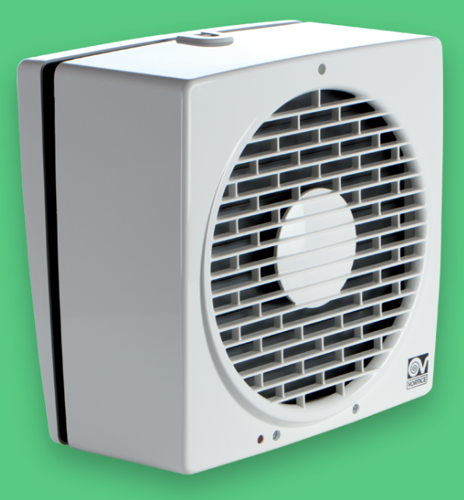
Media utilizzo laboratori | 70%
Giorni utilizzo laboratori | 200
Ore di lezione | 10
Energia annuale VORTICE | 1478,4 | Kwh
Potenzialità fotovoltaico 1kWp | 1140 | kwh/anno
Servono quindi | 2,0 | kWp
Costo indicativo di 1500 al kWp | 1500 | chiavi in mano ivato
Costo fotovoltaico x VMC | 3000 | €
In caso di detrazione al 50% | 1500 | €
Costo indicativo VORTICE chiavi in mano
Costo totale delle VMC
In caso di detrazione al 50%
Perdite per ventilazione | 3 | kW
Perdite ventilazione totali | 60 | kW
Energia persa all'anno | 63840 | kWh/anno
Costo termico invernale | 6384 | €
In questo CASO non c'è nessun risparmio ma si garantisce il rinnovo
minimo di aria previsto dalla norma vigente.

Quindi è necessaria una spesa di circa 16.500 € per garantire il rinnovo dell’aria come richiesto dalle normativa vigente. Il costo termico della ventilazione di tutti i laboratori è di circa 6.384 € all’anno.
Dopo 20 anni la spesa per la sola ventilazione è di circa 127.000 €!
A questo punto abbiamo valutato il costo di una ventilazione meccanica controllata VMC ad alta efficienza abbinata sempre ad un impianto fotovoltaico.

Analisi COSTI impianto VMC abbinato a fotovoltaico
Numero unità VMC | 20
Potenza MAX (600m3/h) | 0,304 | Kw
Carico medio VMC | 100%
Media utilizzo laboratori | 70%
Giorni utilizzo laboratori | 200
Ore di lezione | 10
Energia annuale VMC | 8512 | Kwh
Potenzialità fotovoltaico 1kWp | 1140 | kwh/anno
Servono quindi | 8,0 | kWp
Costo indicativo di 1500 al kWp | 1500 | chiavi in mano ivato
Costo fotovoltaico x VMC | 12000 | €
In caso di detrazione al 50% | 6000 | €
Costo idicativo VMC eff. >90% chiavi in mano | 5000 | €
Costo tolale delle VMC | 100000 | €
In caso di detrazione al 50% | 50000
Costo totale impianto | 56000 | €
Perdite per ventilazione | 3 | kW
Perdite ventilazione totali | 60 | kW
Energia persa all'anno | 63840 | kWh/anno
Costo termico invernale | 6384 | €
ROI ventilazione + fotovoltaico | 8,8 | anni
Risparmio a 20 anni (-10% manutenzione) | 64512 | €

Scheda tecnica VMC della Zehnder
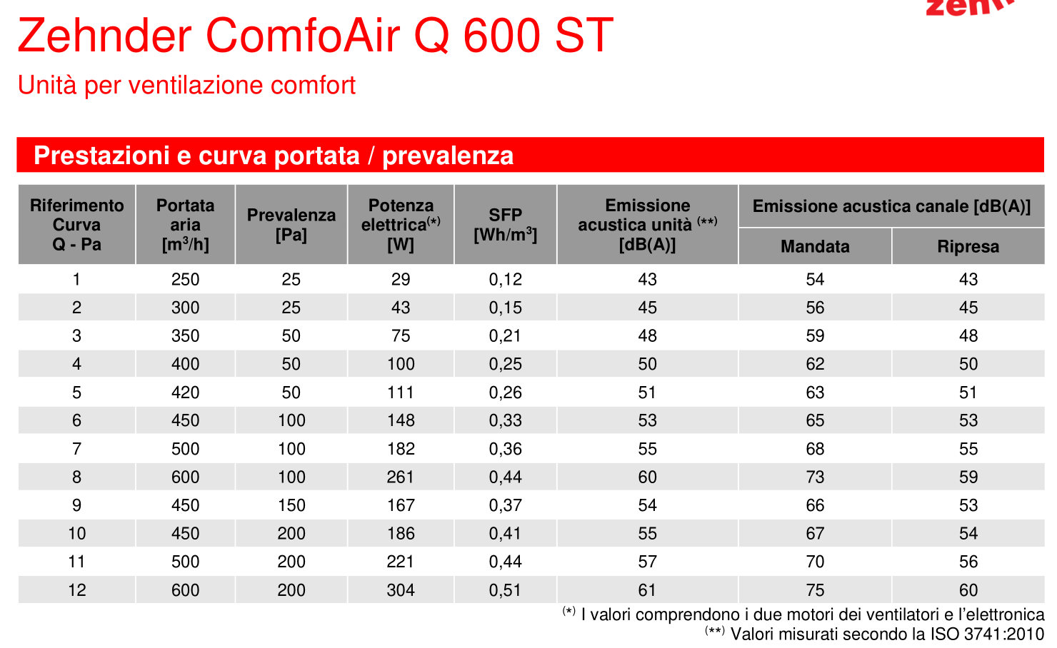

VORTICE 230/9" P Aspiratori elicoidali da muro / Vetro
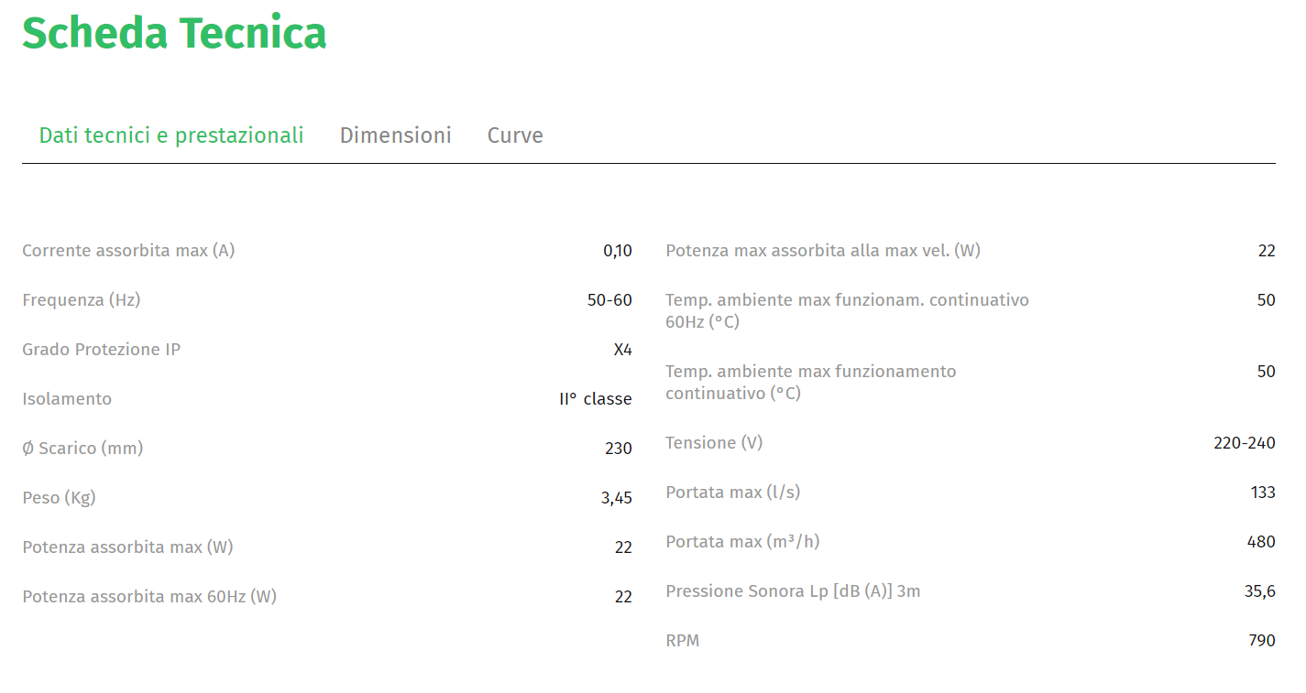

Energia elettrica ottenibile da un impianto fotovoltaico monocristallino
L’analisi è stata effettuata tramite il software sviluppato dalla comunità Europea
Photovoltaic Geographical Information System (PVGIS)
selezionando il database “COSMO” che meglio caratterizza l’Europa.
L’analisi mostra che 1kWp di panelli monocristallini (7-8 m² di superficie) sono in grado di fornire circa 1140 kWh/anno per un risparmio indicativo (scambio sul posto) di circa 260 €.
Potenza kWp | 1
kWh/anno | 1140
Costo kWh el | 0,23 | €
Risparmio | 262,2 | €/anno
Il costo chiavi in mano di un impianto fotovoltaico con pannelli della SUNPOWER (leader di mercato con garanzia reale di 25 anni) è di circa 1500€ al kWp per impianti di almeno 6 kWp (sale al MAX. a 2000€ per taglie inferiori).
E’ prevista la detrazione fiscale del 50%.

Analisi con “Photovoltaic Geographical Information System (PVGIS)”
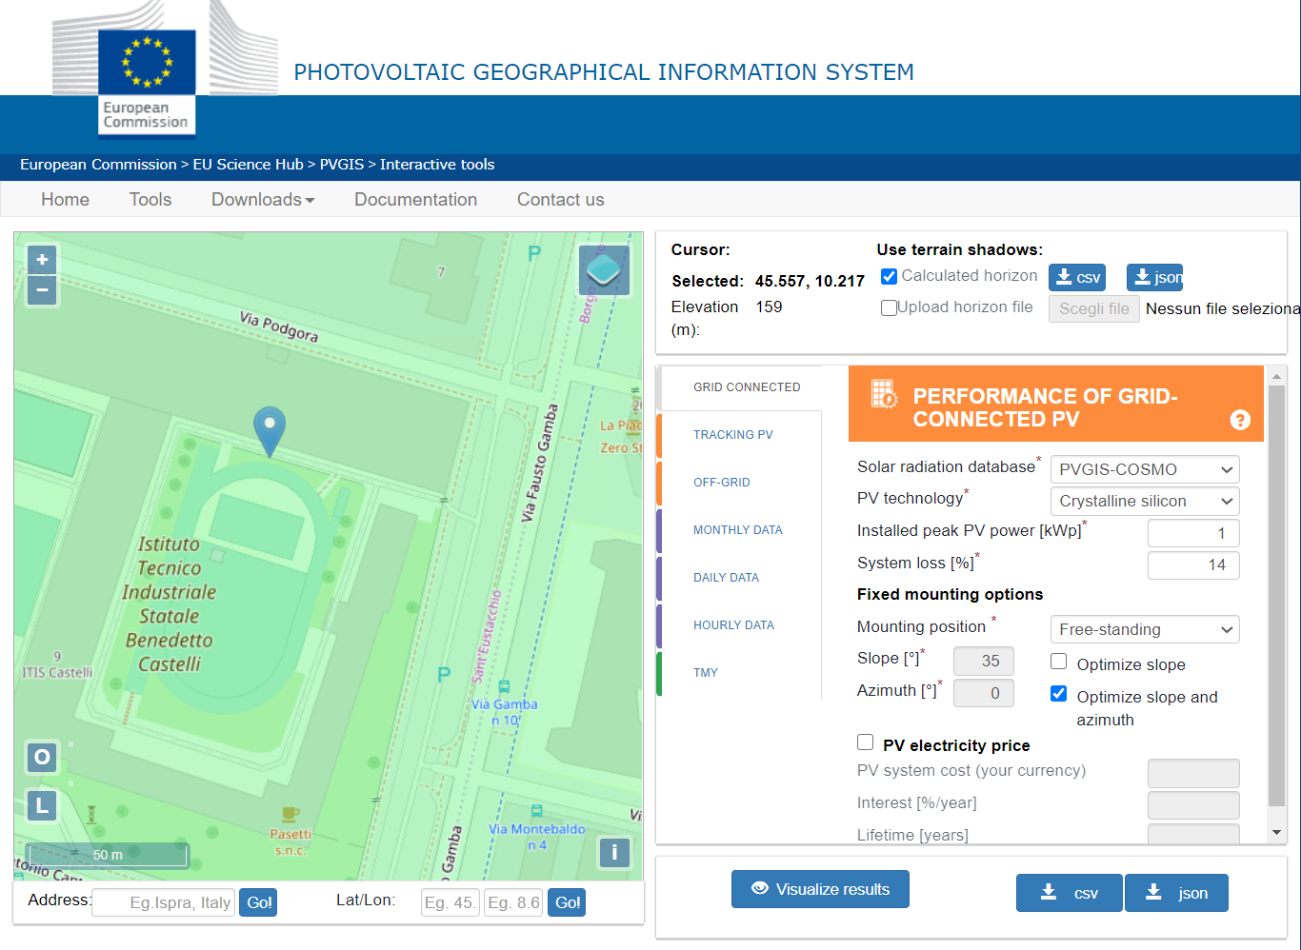
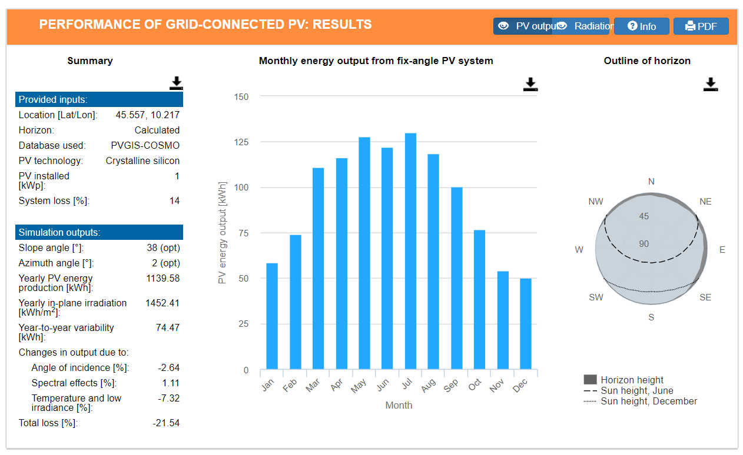

Costo chiavi in mano impianto fotovoltaico
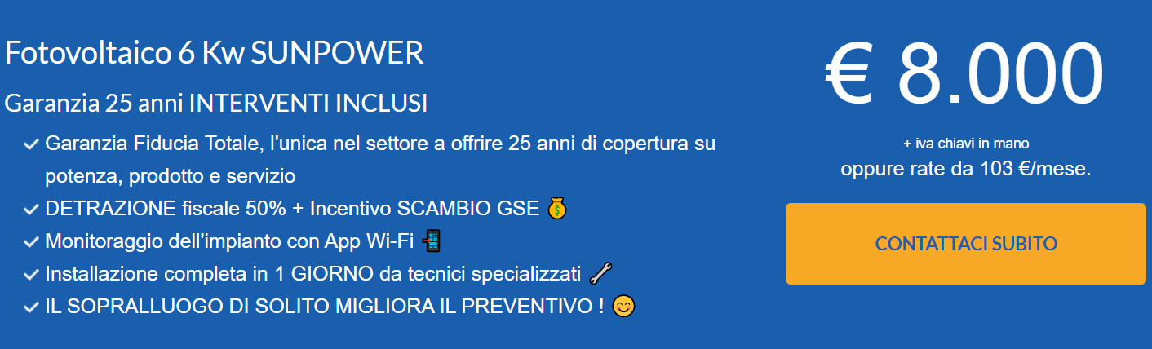

I pannelli fotovoltaici Maxeon della SUNPOWER
Sono progettati per fare la differenza e sono i migliori su oltre cinque generazioni e 3,5 miliardi di celle, e 30 milioni di pannelli Maxeon, anche nelle condizioni atmosferiche più avverse. Le celle fotovoltaiche convenzionali perdono potenza nel tempo a causa di rotture e corrosione. L'esclusivo design delle celle fotovoltaiche SunPower Maxeon elimina l'86% dei motivi di guasto delle celle tradizionali. Ciò significa che i pannelli SunPower sono progettati per durare e per offrire risparmi, anno dopo anno.
Tutti i pannelli residenziali e commerciali SunPower sono supportati dai 25 anni di copertura leader dell’industria della garanzia SunPower Fiducia Completa. Ogni pannello è progettato nella certezza assoluta di offrire più energia, affidabilità e risparmio nel tempo: lo testimoniano estensivi test indipendenti e dati sul campo e le performance degli oltre 35 milioni di pannelli SunPower installati in tutto il mondo, così da offrire la migliore garanzia possibile e la massima serenità.
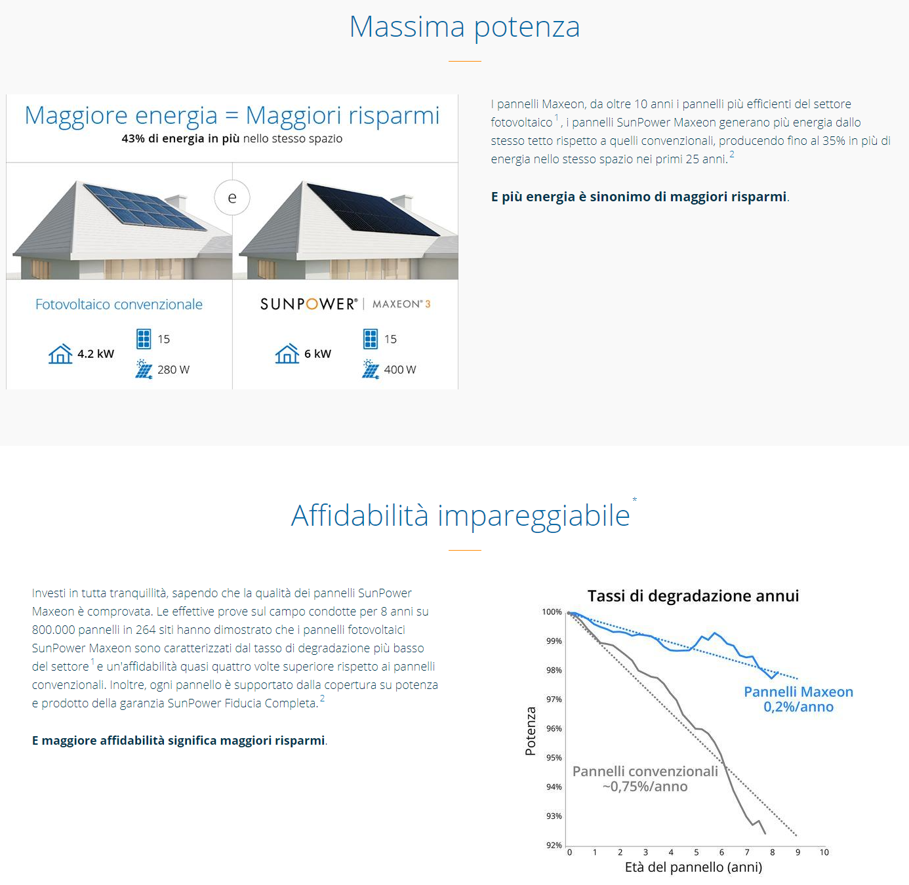

CANALI DISTRIBUZIONE ARIA VMC (VENTILAZIONE MECCANICA)
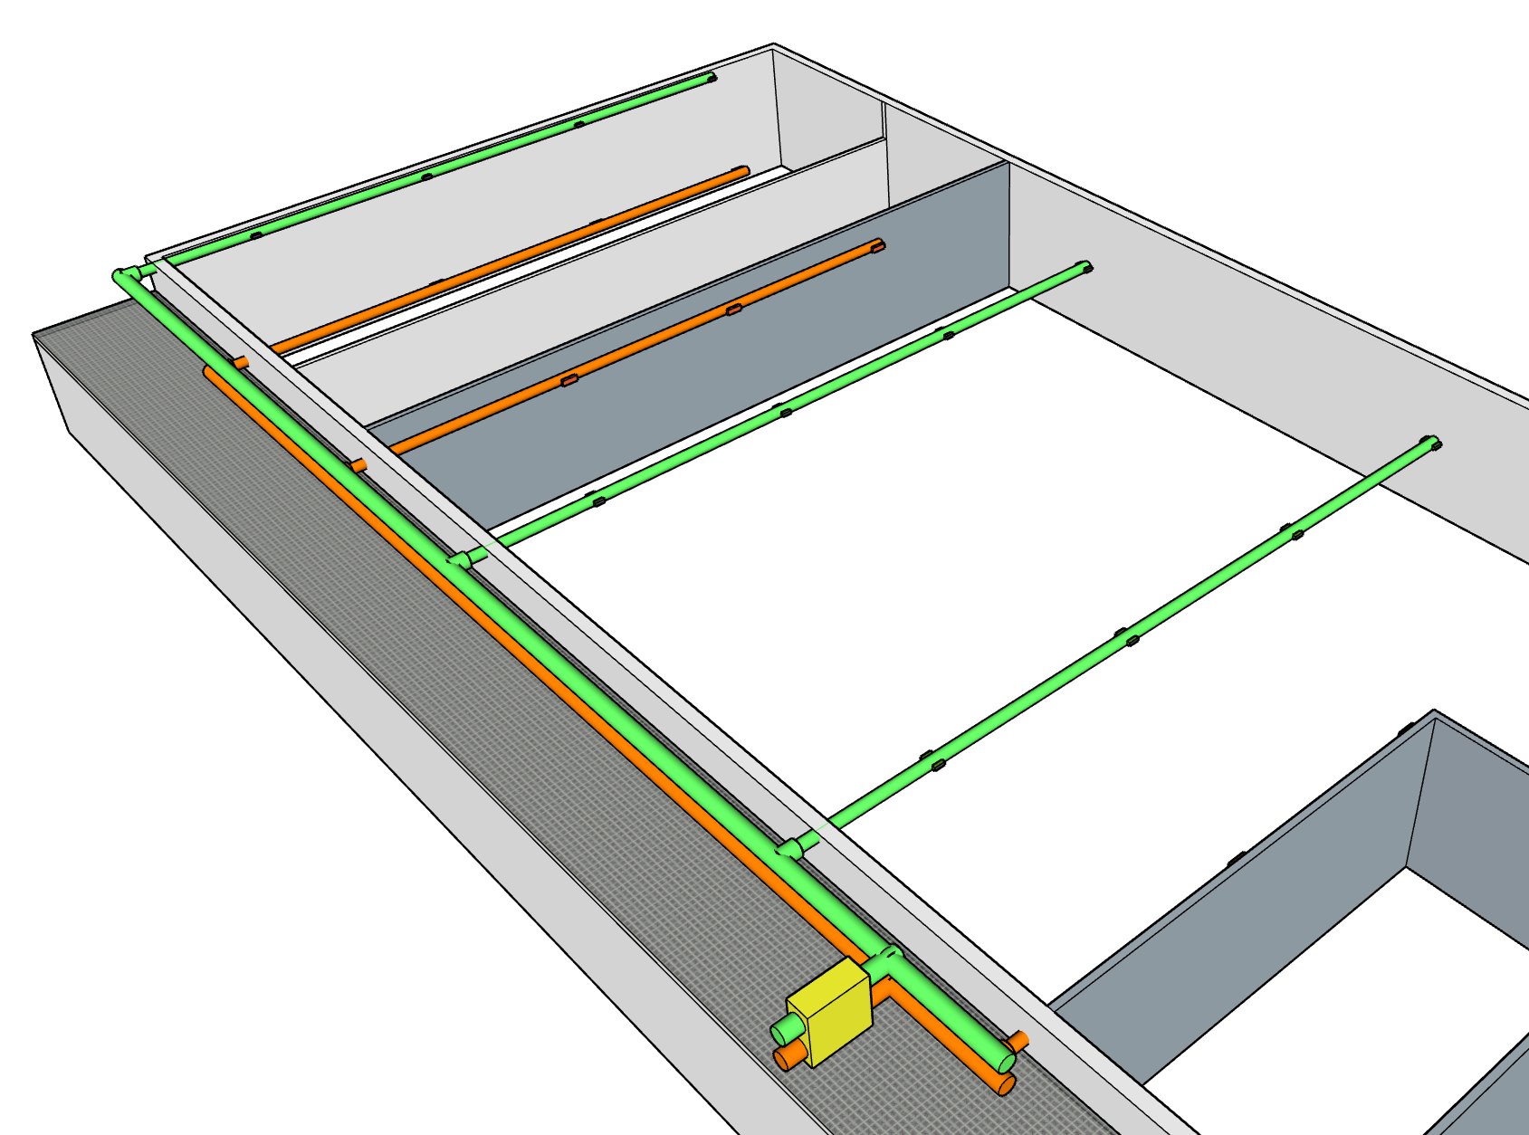
CURVA A 90° e
RESTRINGIM.
DERIVAZIONE A T
DERIVAZIONE A 90°C
BOCCHETTA + SFAVORITA
DERIVAZIONE A 90°C
VMC
- Portata nominale di 4.000 m3/h (MAX. 4.500)
- Potenza assorbita 3,2 Kw
- Diametro di mandata/ripresa 450 mm
- Efficienza 84%
CANALE PRIMARIO
Diametro 450 mm
CANALI SECONDARI
Diametro 300 mm
BOCCHETTE MANDATA
Devono garantire la ¼ della portata con una velocità indicativa di 2-3 m/s
GRIGLIE RIPRESA
Devono garantire 1/3 della portata con velocità indicativa di 4-5 m/s

VMC
- Portata nominale di 4.000 m3/h (MAX. 4.500)
- Potenza assorbita 3,2 Kw
- Diametro di mandata/ripresa 450 mm
- Efficienza 84%
CANALE PRIMARIO
Diametro 450 mm
CANALI SECONDARI
Diametro 300 mm
BOCCHETTE MANDATA
Devono garantire la ¼ della portata con una velocità indicativa di 2-3 m/s
GRIGLIE RIPRESA
Devono garantire 1/3 della portata con velocità indicativa di 4-5 m/s

LUNGHEZZE CANALI ARIA VMC (VENTILAZIONE MECCANICA)
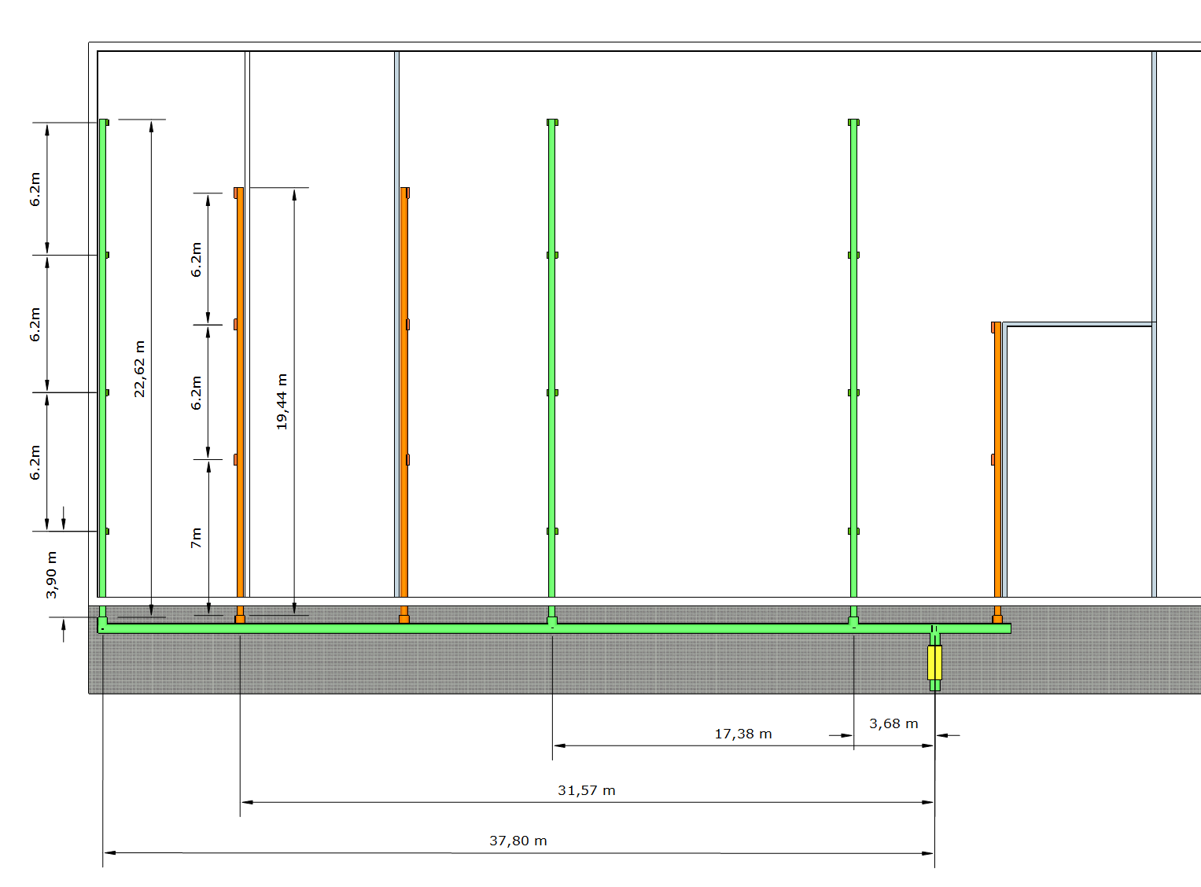
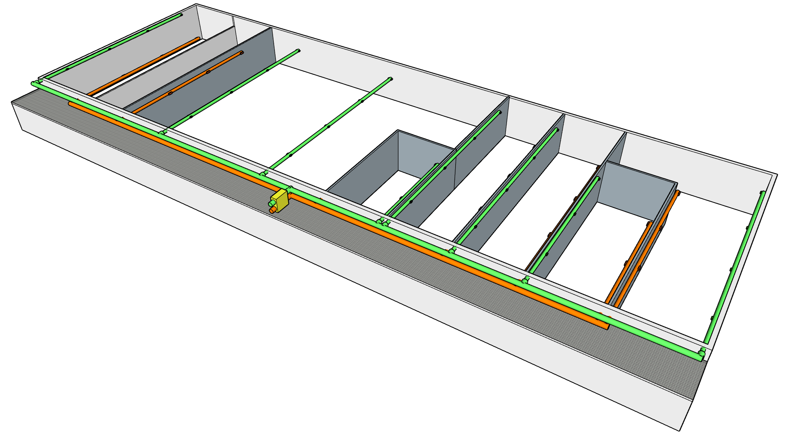

PROTOTIPO SISTEMA MONITORAGGIO CO₂ V.1.0
Il sistema utilizza un sensore di CO2 MHZ 19B caratterizzato da una buona precisione e stabilità nel tempo. Il sensore è gestito da una scheda Arduino UNO con modulo bluetooth per consentire la visualizzazione dei dati di temperatura e umidità tramite smartphone.
Sono presenti due uscite RELE 220V – 10° che possono essere usate per controllare un eventuale sistema di ventilazione VMC o per segnalare situazioni critiche.
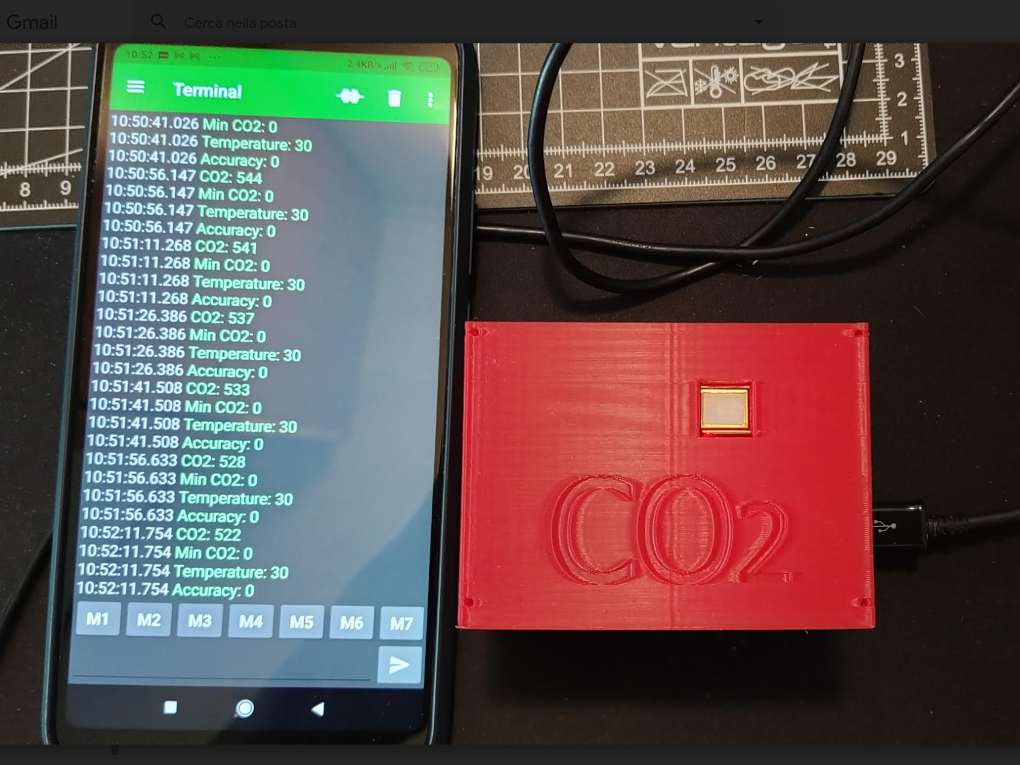

INTERNO SISTEMA MONITORAGGIO CO₂ V.1.0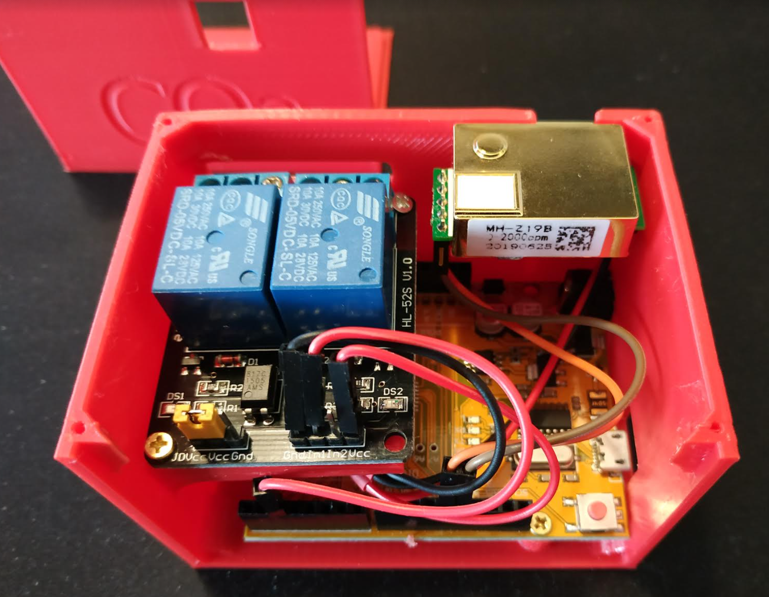
MODELLO 3D DEL CONTENITORE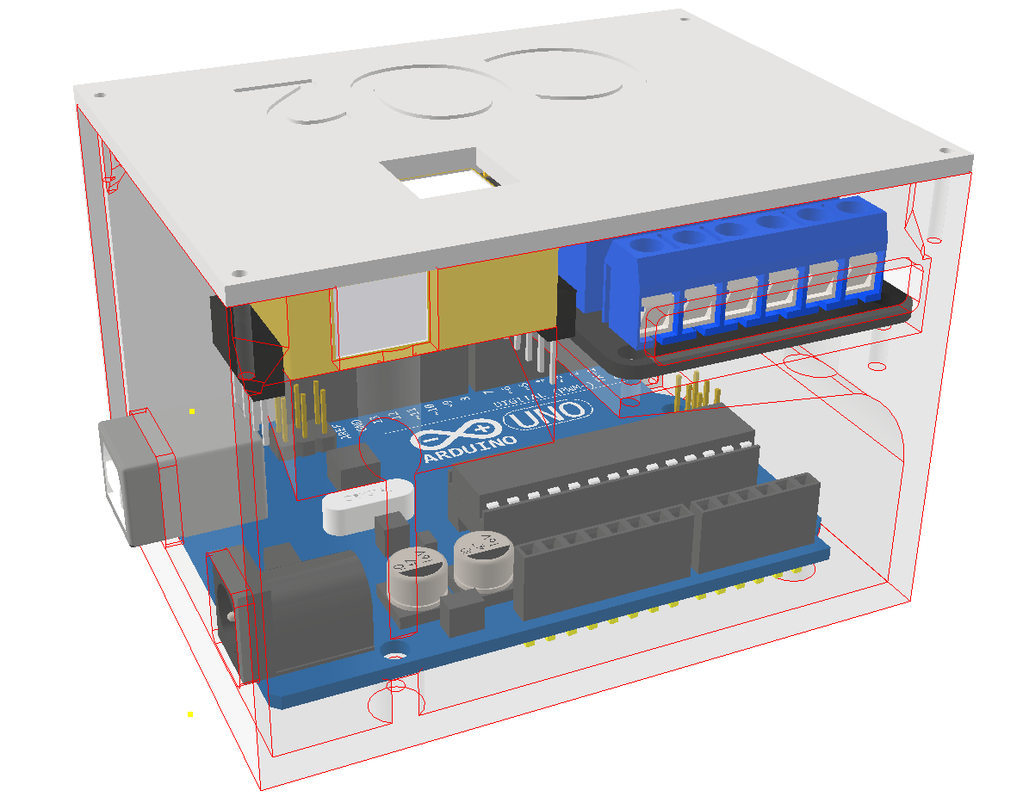
ANTEPRIMA STAMPA MODELLO 3D
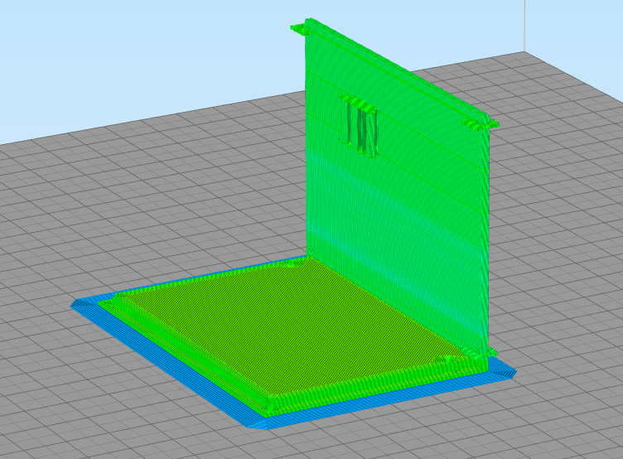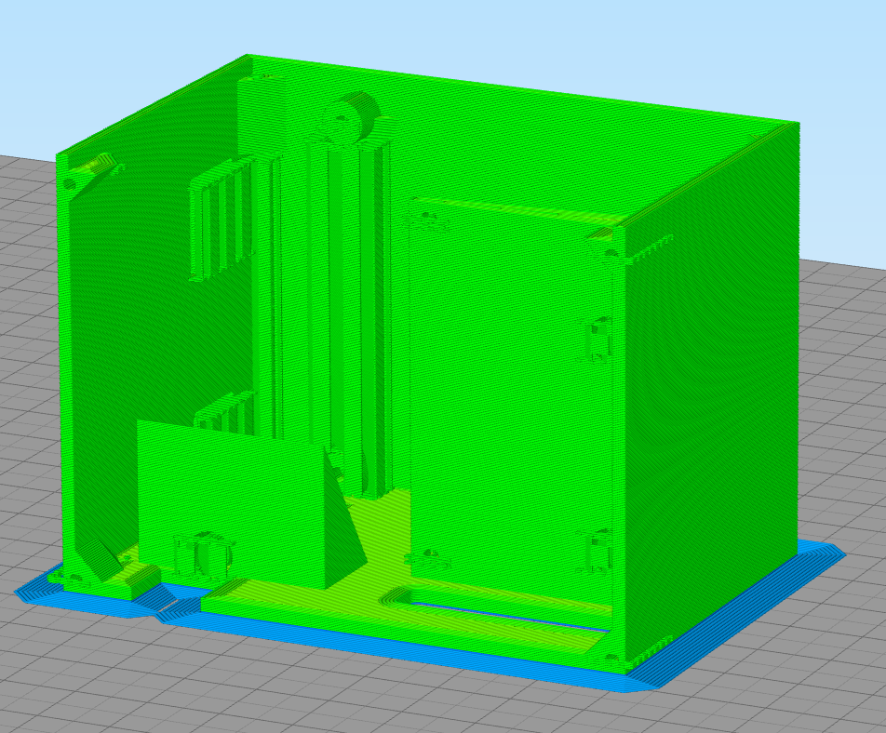
MATERIALE PLA
LAYER 0,2 mm
VELOCITA’ STAMPA 60mm/min
SUPPORTI ABILITATI (presenti in misura ridotta e facilmente rimovibili)
TEMPO COMPLESSIVO DI STAMPA 5 ore
MODELLO 3D DEL SENSORE CO₂ MH Z19B

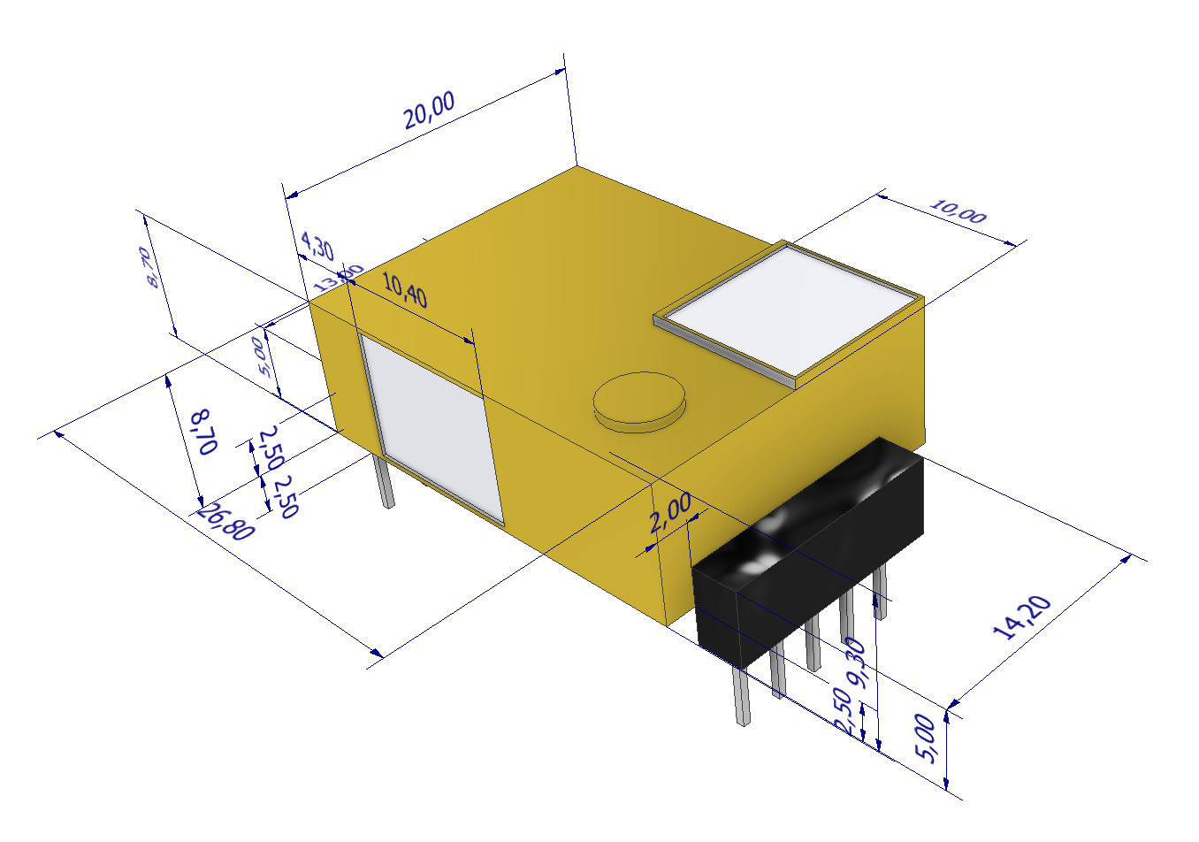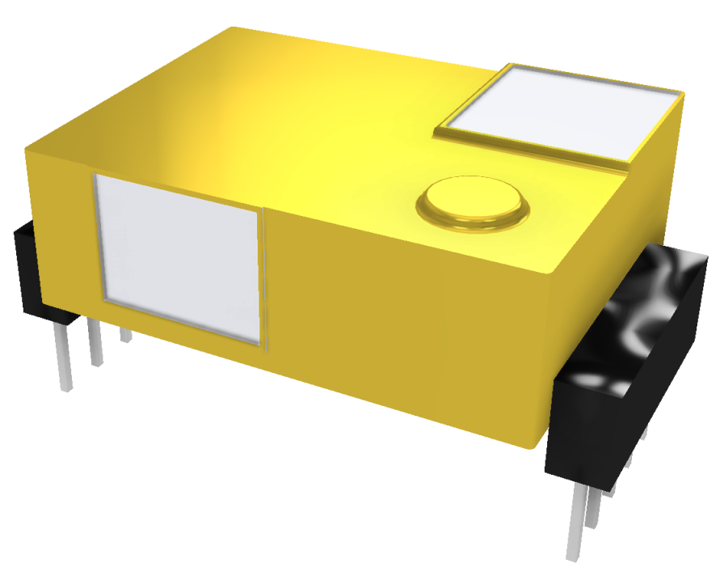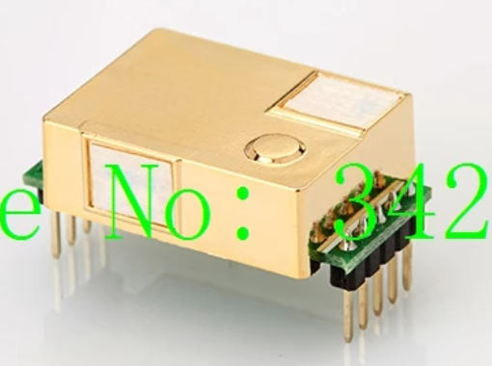

MODELLO 3D SHIELD RELE’ 2 CANALI
Tramite i due relè si potrà comandare
- l’accensione e lo spegnimento di una VMC
- una luce di sicurezza esterna che indica il superamento del limite di CO2 presente in ambiente
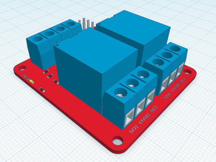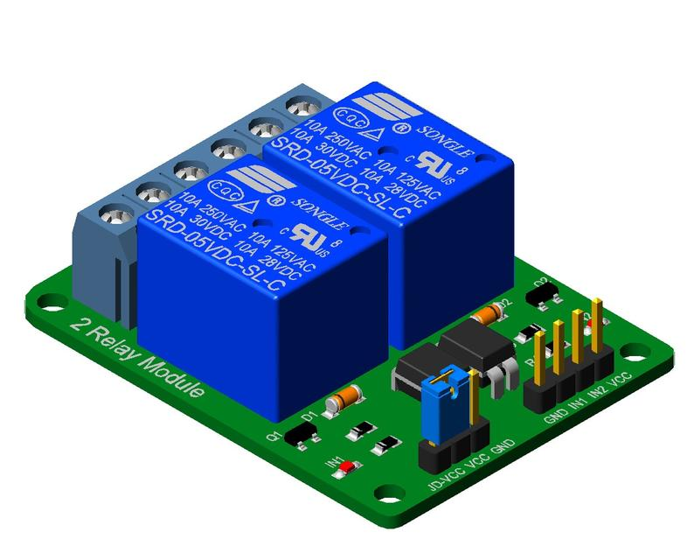

PROTOTIPO SISTEMA MONITORAGGIO CO₂ V.2.0
Questa versioni mini (35x25x40 mm) utilizza come sistema di controllo un processore ESP32 dotato di connettività wiifi e bluetooth nativa.
Non è prevista la presenza di relè per attivare macchine esterne ma di un LED o un piccolo buzzer per avvisare il superamento dei limiti di CO2 previsti.
L’impiego più adatto è quello nelle aule o nei laboratori scolastici in modo da procedere ad un ricambio di aria “aprendo le finestre” solo quando è necessario senza sprecare calore.
